DNEVNIK ČITANJA
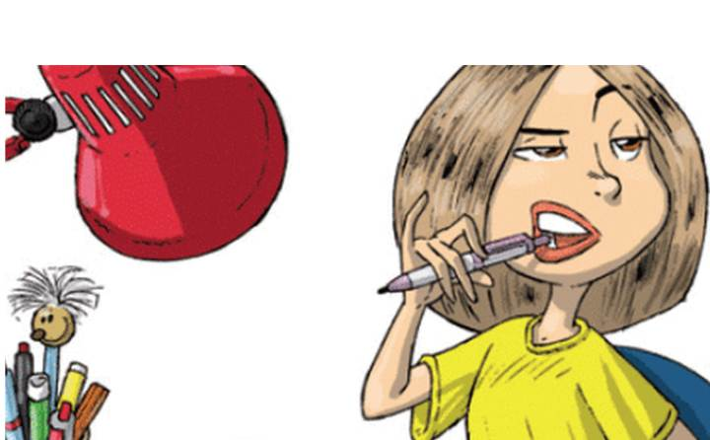

Naziv poglavlja | Kratki sadržaj poglavlja (dvije,tri rečenice)
RUJAN
BEZ MUKE NEMA NAUKE | Paulina na moru u Vodicama uči plivati I skakati u more. Učitelji su joj prijatelji Ane I Šime.
NA POČETKU SVE NOVO | Paulina se veseli novoj školskoj godini. Dobiva novog učitelja koji zna svirati gitaru.
MAMA JE NAJBOLJA IZVANŠKOLSKA AKTIVNOST

LISTOPAD
KRUH ILI KREMASTI KOLAČI

BEREM SVE I SVAŠTA

DUPLIĆI ZA ROĐENDAN

STUDENI

VJENČANJE

MOJ ILI NJIHOV KOMPJUTOR

KAPUTI

PROSINAC
DAROVNA LUDNICA

PRAZNIČNI PROSINAC

ŽELIM,ŽELIM

SIJEČANJ
SKIJE S PLAVIM I CRVENIM PRUGICAMA

NOVA FRIZURA

AH, TO KLIZANJE

VELJAČA
POGREŠAN BATMAN

ZA SVE JE KRIV PEPI

NAJBOLJA PRIJATELJICA

OŽUJAK
NE DA MI SE

RADOVI U VRTU

NISI MI VIŠE PRIJATELJICA

TRAVANJ
EKO PIK-NIK

USKRSNE BAKE

SVUDA JE LIJEPO AL KOD KUĆE JE NAJLJEPŠE

SVIBANJ
OPROSTI NAM PAULINA

MAJČIN DAN

FLOKI

LIPANJ
SVAKO ZLO ZA NEKO DOBRO

DAN PADANJA

GODIŠNJI ODMOR I KRAJ

Nacrtaj kako zamišljaš Paulinu P

